Universidad Nacional Autónoma de México.

Facultad de ingeniería

Laboratorio de computación

Fundamentos de programación

Profesora: ing. Karina García Morales

Practica #1.

La computación como herramienta de trabajo del profesional de ingeniería

Alumno: Gonzalez Aguilar Carlos Alberto

***Objetivo****:* Descubrir y utilizar herramientas de software que se ofrecen en internet que permiten realizar actividades y trabajos académicos de forma organizada y profesional a lo largo de la vida escolar, tales como el manejo de repositorios de almacenamiento y buscadores con funciones avanzadas.

***Desarrollo de la práctica:***

Controlador de versiones: es un sistema el cual lleva a cabo el registro de los cambios sobre uno o más archivos a lo largo del tiempo.

Sistema de control de versiones local: en estos sistemas, el registro de los cambios de los archivos se almacena en una base de datos local

Sistema de control de las versiones centralizado: Están pensados para poder trabajar con colaboradores, por lo que el servidor central lleva el control de versiones.

Sistema de control de versiones distribuido: En estos sistemas el usuario tiene una copia exacta del proyecto; así como todo el registro de las versiones.

Git: Sistema de control de versiones de código libre, escrito en C, multiplataforma creado por Linux.

Repositorio: Es el directorio de trabajo usado para la organización de un proyecto, se encuentran todos los archivos que integran nuestro proyecto. En él se pueden agregar archivos, commit, ramas.

Al desarrollar la practica comenzamos partiendo de conceptos como son; controladores de versiones y sus tipos, git, repositorio local y remoto, el uso de estos últimos y como pueden ser benéficos para la utilización de herramientas como google drive, sky drive, entre otros servicios de nube.

La primer actividad fue la de realizar una encuesta utilizando “google forms” en la que esta herramienta nos permite realizar una encuesta y enviarla por correo a nuestros conocidos para que la respondan, otorgándonos un gráfico de pastel con las respuestas más frecuentes como podemos observar en la siguiente imagen.

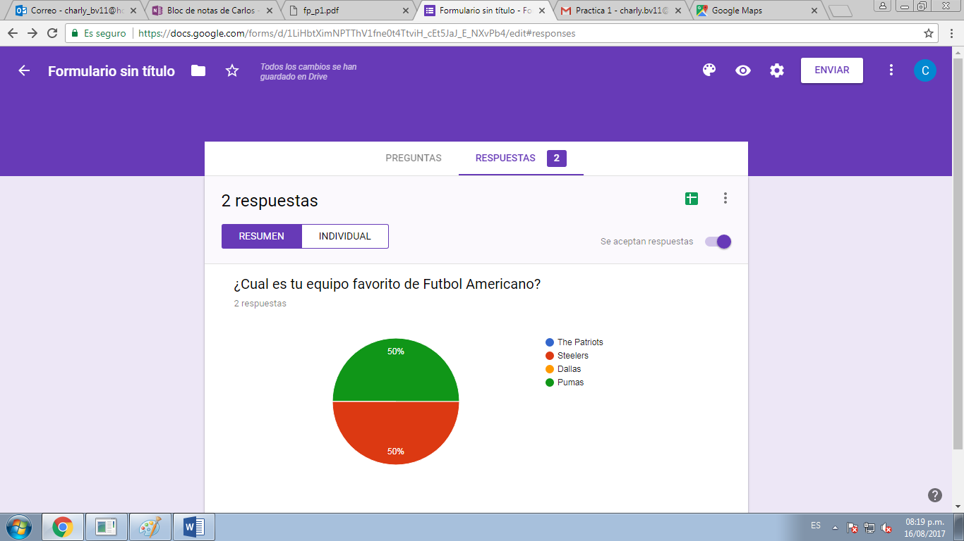

La siguiente actividad trato de aprender a utilizar “one note” herramienta que podemos usar para la creación de archivos de texto, imágenes, pero con la diferencia de que estos permanecen en la nube, tal como muestra la imagen en la que tenemos que ubicar el mapa satelital de ciudad universitaria y dentro de el tenemos que ubicar nuestra faculta de ingeniería.

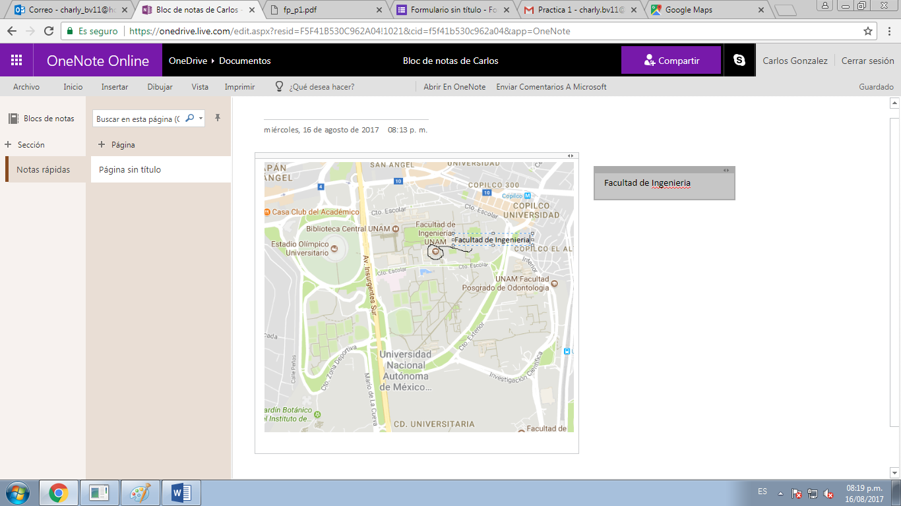

Buscadores de internet:

Existen una gran cantidad de buscadores, de los que destacan por popularidad y por eficacia, Yahoo!, google, liveserch. Entre otros

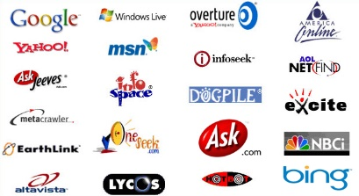

Tomando como referencia a usar “Google search” aprenderemos comandos que nos facilitaran la búsqueda de información en la web.

En la primer búsqueda pondremos [imágenes natación or futbol –tenis] estamos pidiéndole a google que nos muestre imágenes relacionadas con la natación (or) y relacionadas con el futbol, pero al colocar ese signo negativo antes de la palabra –tenis le indicamos que no nos deberá mostrar nada referente a tenis.

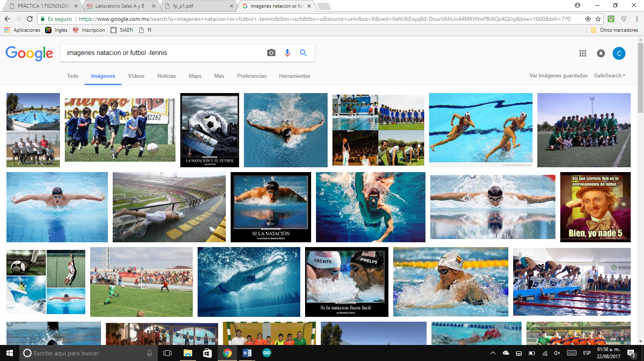

Al indicar una oración entre doble comillas, estaremos pidiéndole a google que nos muestre información que contenta la frase completa en los sitios de interés que nos muestre.

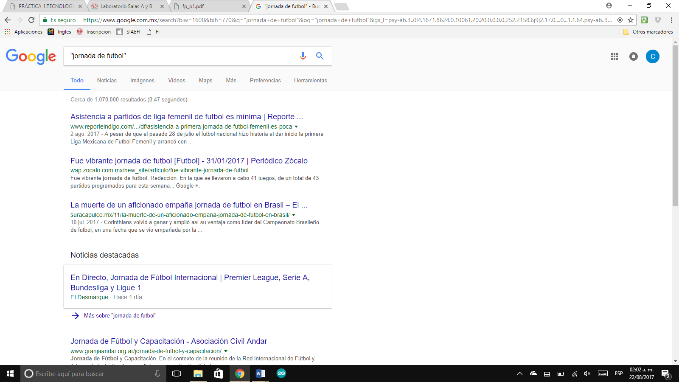

Agregar un signo positivo a la oración de búsqueda ayudara a encontrar esa palabra clave en los sitios mostrados.

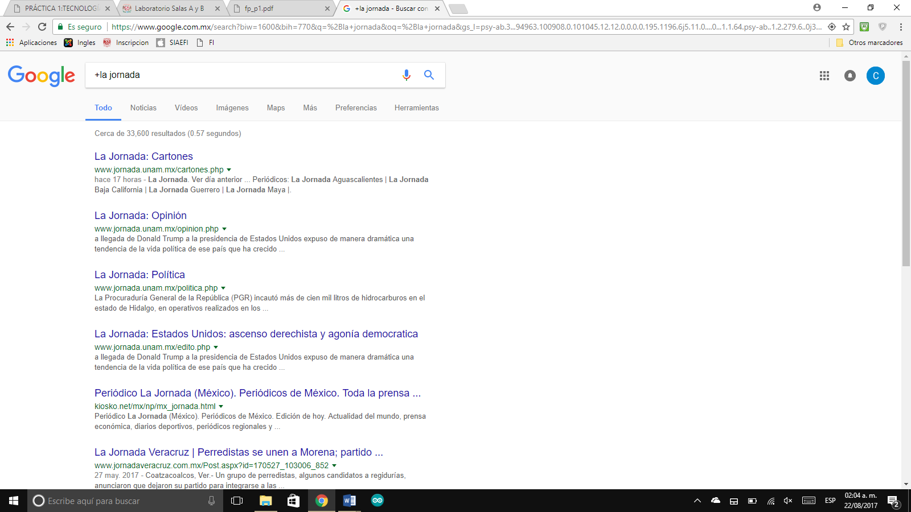

Introduciendo comandos; “define:” (concepto) nos buscara la definición de lo que estemos buscando, “site:” ayuda a buscar en un solo sitio, la información buscada, “intitle:” e “intext” además de “filetype:” nos ayudaran a encontrar una palabra o tema de interés, el siguiente restringirá los lugares donde se encuentre dicha información y por último el tipo de archivo que estamos buscando.



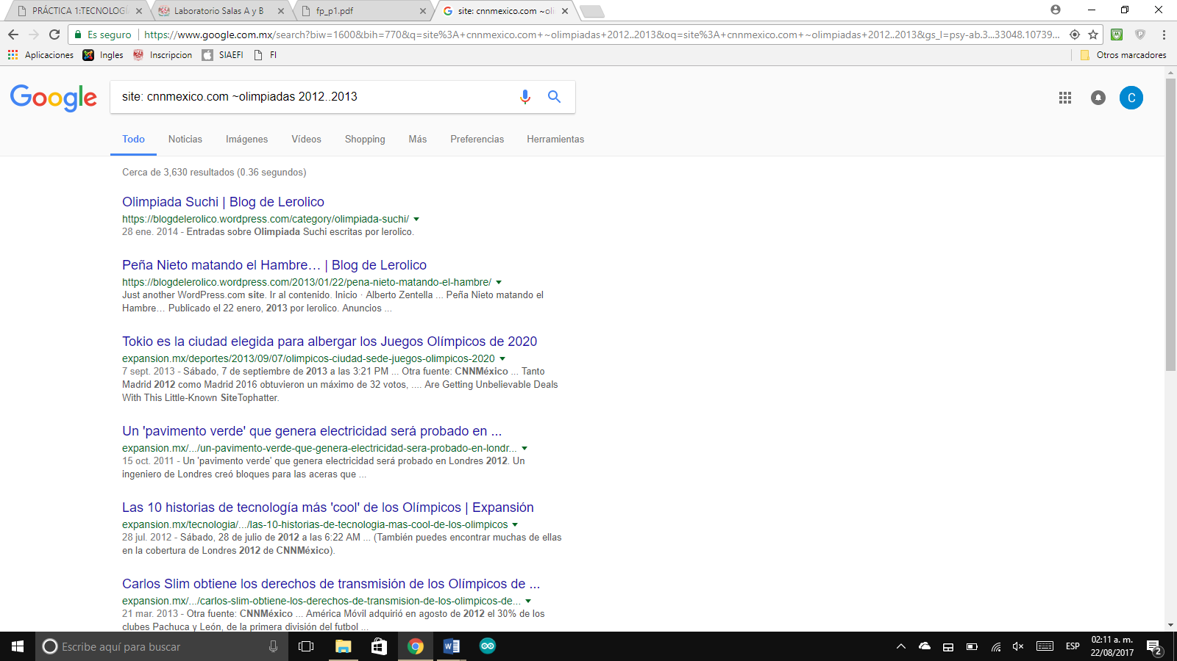

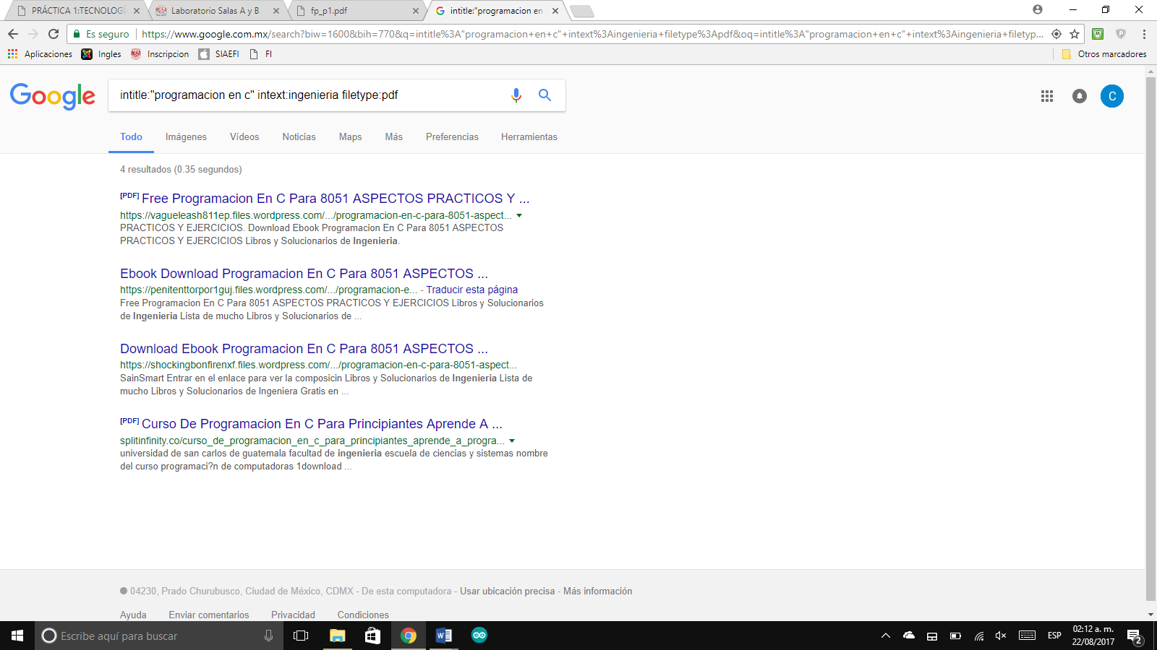

Así como también podemos recurrir a google como calculadora, convertidor, y graficadora.

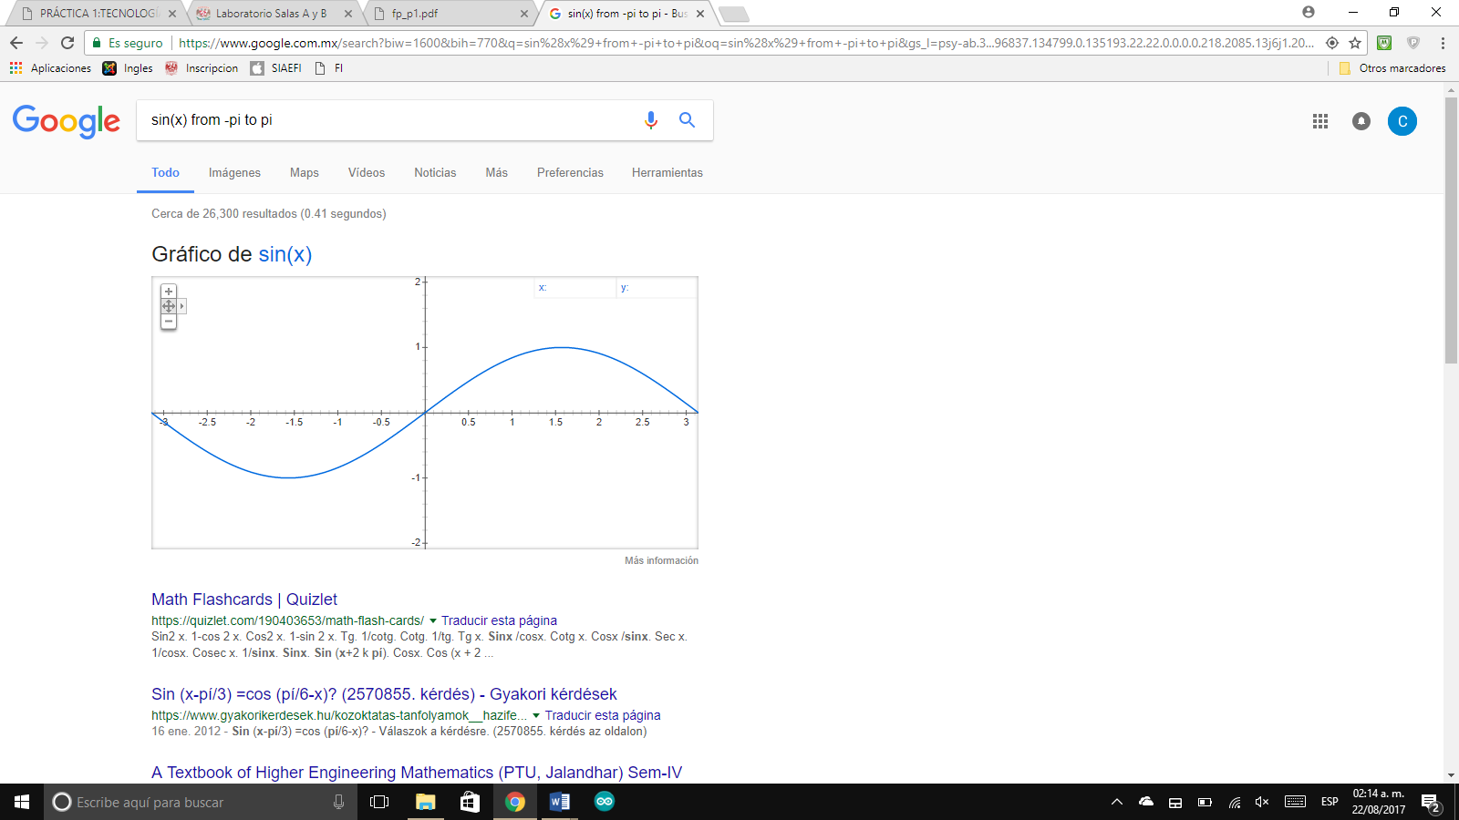

Una función más… ahora tenemos google académico. En él los resultados de búsqueda estarán enfocados a libros de texto o material académico subido a la web.

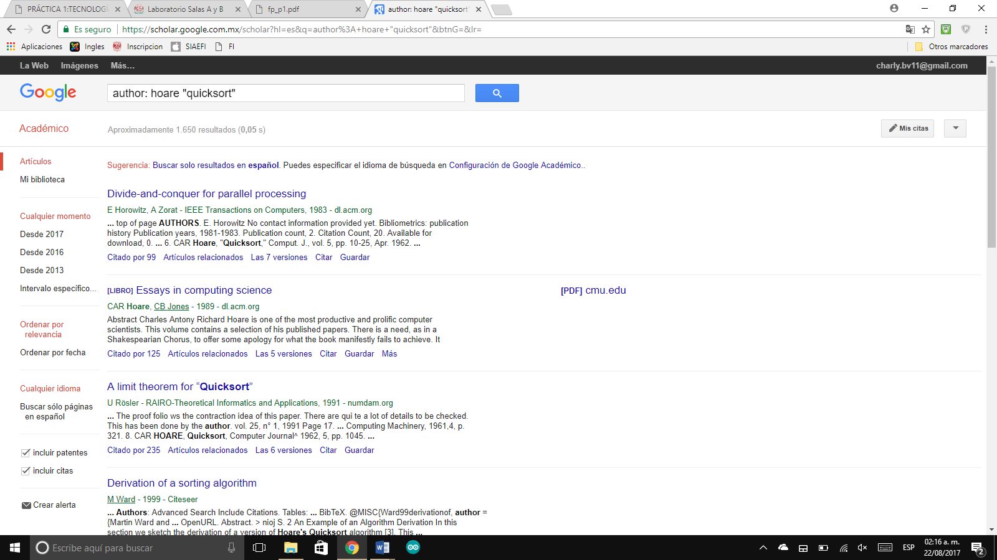

Y finalmente google imágenes… [Error] Eres un robot



Fallos técnicos, al usar estos comandos vistos fuimos detectados por el algoritmo de google el cual supone que somos un robot al estar utilizando un lenguaje de comandos muy técnicos el cual parece extraño pero no es muy usado.

Ahora si aquí la búsqueda de imágenes.

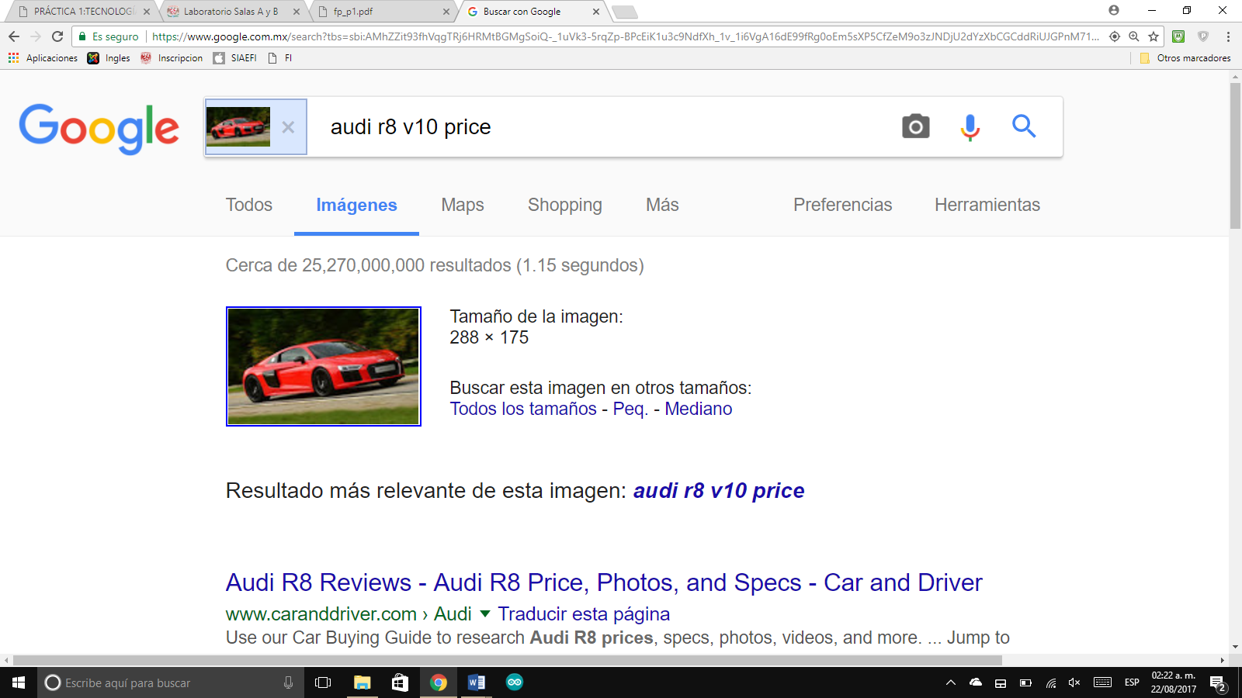

***Actividad en casa:***

Creación de una cuenta en github.com en la que deberemos de crear un repositorio, tal como se muestra en las imágenes de la práctica y desarrollar paso a paso la modificación y por ultimo subir ahí nuestro reporte de la práctica.

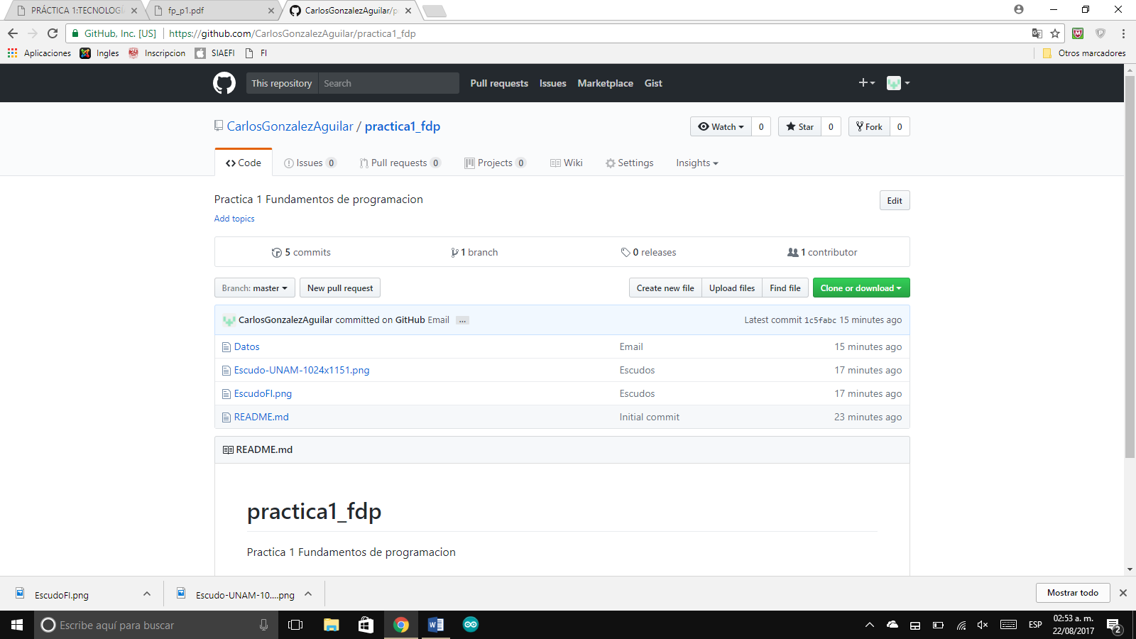

***Conclusión:***

Gracias a esta práctica he descubierto un mar de información acerca de las herramientas de las cuales podemos echar mano para obtener mejor información dentro de nuestras búsquedas pues a veces los sitios donde buscamos información que creemos está relacionada con la que necesitamos resulta ser erróneo y esto puede ser por la gran cantidad de información que hay en la red, además de que al saber utilizar estos comandos nos facilitaría aún más la búsqueda de información, me resulto gratificante el haber podido crear mi repositorio, modificarlo y aprender a usarlo, sinceramente no tenía idea de que existieran y se llamaran así, creo que en pleno siglo XXI estamos acostumbrados a manejar estos repositorios, ya sea de una forma no tan técnica como en github.com, Dropbox, one note, icloud, y más nubes en las que podemos almacenar información, editarla, compartirla y usarla.

***Bibliografía:***

http://rypress.com/tutorial/git

http://www.google.com.mx/

http://scholar.google.es/

http://www.google.com/imghp

http://bc.unam.mx/cultura/inicio/vis_virt/main.html

http://www.google.com/maps/views/home

http://maps.google.com

http://profesores.fi-b.unam.mx/karinagm/fp_p1.pdf

https://www.onenote.com/notebooks?session=d71a10ee-3980-4de5-9096-24801755418b&auth=1&fromAR=1